«Использование игрового метода или как учиться отлично на примере ассоциации «Я - машина. Что мне нужно делать, чтобы ехать?»
1 глава. Краткая аннотация работы: (для кого работа может представлять интерес, какие знания и умения формирует).
Работа по формированию обязанности "Учиться"
Обязанность «учиться» на примере машины.
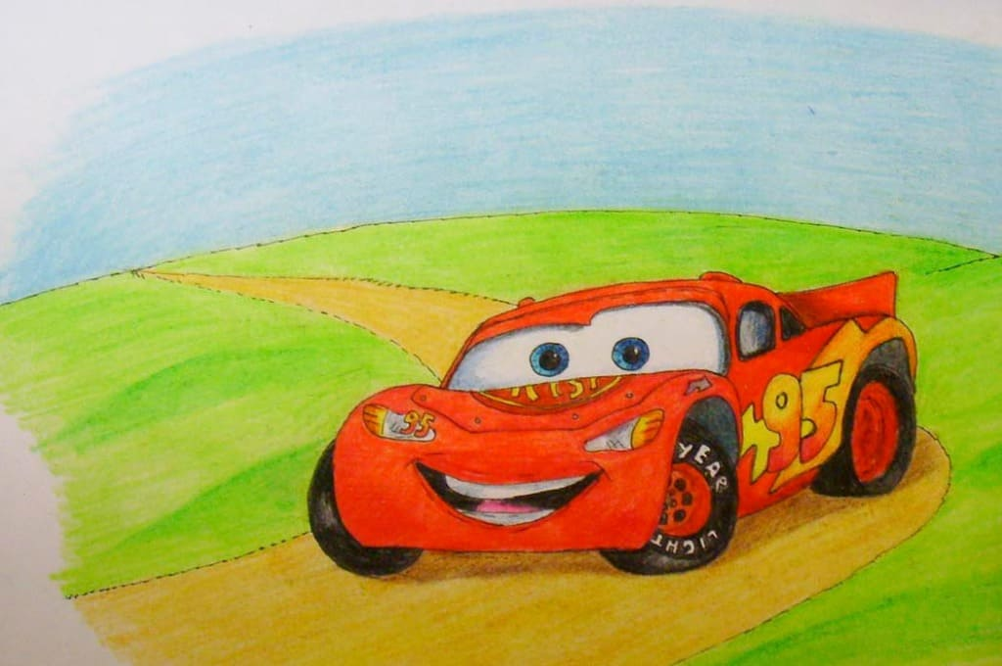
Моё вдохновение - аналогию (ассоциацию себя) с машиной.
"Я - машина. Что мне нужно делать, чтобы ехать?" (перенос на учебную деятельность). Работа по формированию обязанности "Учиться" . Обязанность «учиться» на примере машины.
Ребёнок младшего возраста живёт образами. Далёкие цели- для него неприемлены. Он живёт настоящим. Цель: «Учиться для того, чтобы получить образование»,- кажется ему очень далёкой и непонятной.
И объяснить её я попыталась на примере близком ребёнку –на примере машины.

2. Содержание
2.1. Введение
Я предложила 4-классникам представить себя машиной и задать себе вопрос: «Что мне нужно, чтобы ехать?»
И мы… стали рассуждать вместе. Спорили, соглашались и вот, что у нас получилось!!!
Для того чтобы машина не глохла и её не тащили на верёвочке или не заводили с толкача, а так, чтобы она ехала САМА нужны:
· 4 колеса – а это:
1 колесо - внимание, сосредоточенность
2 колесо - умение слушать
3 колесо - умение доводить начатое до конца (трудолюбие)
4 колесо - усидчивость
Запасное, 5 - юмор, вера в себя, вера в успех. Машине нужны все 4 колеса, иначе не поедет.
· насос, воздух в шинах - выполнение домашних заданий (Повторение - мать учения) иначе машина не поедет.
· руль - цель, умение отворачиваться от ненужного и поворачиваться к нужному.
· ключ зажигания - переключение и отключение ролей (ученик в школе -ребёнок дома, видеть- не видеть, слушать-не слушать, говорить-молчать)
· стёкла - чтобы было хорошо видно дорогу - видеть свои ошибки и вовремя исправлять
· дворники- убирать не нужное с глаз
· мотор -режим . Чередование труда и отдыха. Если всё время работать - мотор перегреется, а всё время отдыхать -машина не заведётся.
· Водитель в машине :
вариант первый - родитель и учитель первое время, затем наши знания и умения
вариант второй –ум (большинство за этом вариант)
И самое главное – желание учиться – это бензин. Без него машина не поедет сама, её повезут на верёвочке (ребенок будет не субъектом, а объектом педагогического воздействия).
Бензозаправка –родители- первые учителя, учителя в школе (их вера в успех ребёнка, сравнение ребёнка лишь с ним самим, поддержка и любовь).
«Не воспитывайте детей, все равно они будут похожи на вас. Воспитывайте себя.»
Английская пословица
Прошло на ура!!!
В завершении, о шиномонтаже и автомойке.
Детям понравилась аналогия:
шиномонтаж - кабинет директора.
автомойка - головомойка от родителей из-за замечаний в дневнике.
В процессе обсуждения, мы это записывали, а после обсуждения, дети рисовали свою машину.

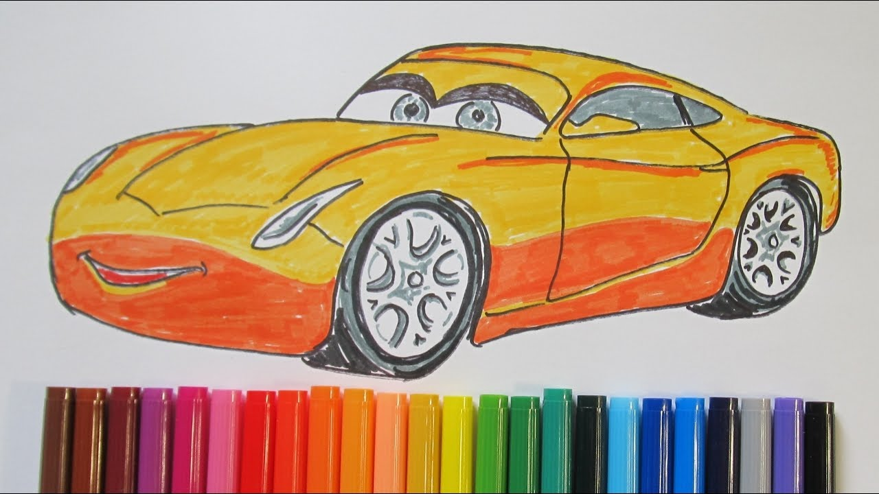С детьми 2-х классов у нас по-другому образ колёс!
4 колеса – а это:
1 колесо – умение молчать
2 колесо - умение слушать
3 колесо - умение видеть
4 колесо – усидчивость.
Дети первых классов затруднялись переводить образы деталей на учебный язык. Но общую идею они восприняли хорошо!
С ними прошла хорошо идея ДТП и соблюдения правил дорожного движения – о том, что необходимо соблюдать правила поведения на дороге (то есть в школе). И если машины будут ездить как захотят, будут аварии (перевод на соблюдения правил безопасного поведения школе: не бегать, не драться)
Обязанность «Учиться» -это и право и обязанность, причём не только детей, но и их родителей!

2.2. Формирование личностных универсальных учебных действий
- смыслообразование, т. е. установление обучающимися связи между целью учебной деятельности и её мотивом, другими словами, между результатом учения и тем, что побуждает к деятельности, ради чего она осуществляется. Ученик должен задаваться вопросом: какое значение и какой смысл имеет для меня учение? —и уметь на него отвечать;

- нравственно-этическая ориентация, в том числе, и оценивание усваиваемого содержания (исходя из социальных и личностных ценностей), обеспечивающее личностный моральный выбор.

2.3. Формирование регулятивных универсальных учебных действий
- целеполагание как постановка учебной задачи на основе соотнесения того, что уже известно и усвоено учащимися, и того, что ещё неизвестно;

- планирование —определение последовательности промежуточных целей с учётом конечного результата; составление плана и последовательности действий;

- прогнозирование —предвосхищение результата и уровня усвоения знаний, его временных характеристик;

- контроль в форме сличения способа действия и его результата с заданным эталоном с целью обнаружения отклонений и отличий от эталона;

- коррекция —внесение необходимых дополнений и коррективов в план и способ действия в случае расхождения эталона, реального действия и его результата с учётом оценки этого результата самим обучающимся, учителем, товарищами;

- оценка и самооценка—выделение и осознание обучающимся того, что уже усвоено и что ещё нужно усвоить, осознание качества и уровня усвоения; оценка результатов работы

2.4. Формирование познавательных универсальных учебных действий
- поиск и выделение необходимой информации на каждом учебном предмете с учётом модели «Я-машина». Что мне нужно, чтобы ехать по дороге математики, русского языка и т.п.?

- сознанное и произвольное построение речевого высказывания в устной и письменной форме;

- выбор наиболее эффективных способов решения задач в зависимости от конкретных условий;

- рефлексия способов и условий действия, контроль и оценка процесса и результатов деятельности

2.5. Формирование коммуникативных универсальных учебных действий
- постановка вопросов —инициативное сотрудничество в поиске и сборе информации;

- разрешение конфликтов —выявление, идентификация проблемы, поиск и оценка альтернативных способов разрешения конфликта, принятие решения и его реализация;

- управление поведением партнёра —контроль, коррекция, оценка его действий;

- умение с достаточной полнотой и точностью выражать свои мысли в соответствии с задачами и условиями коммуникации;

- владение монологической и диалогической формами речи в соответствии с грамматическими и синтаксическими нормами родного языка, современных средств коммуникации

2.6. Заключение
Жизнь –это учёба вечная, с повторением и с принятием нового.
И как говорила Махатма Ганди: «Живи так, как будто умрёшь завтра, а учись так как будто будешь жить вечно!»
И пока человек живёт, он всё время учится. Преодолевая себя. Свои страхи, трудности, комплексы.
И в итоге-новые знания, умения, возможности, новые горизонты. Новые дороги…

Наглядно- или предметно-образное мышление играет важную роль в жизни человека:
- это первая стадия онтогенетического развития, без которой невозможно дальнейшее формирование наглядно-действенного и словесно-логического мышления;

- оно служит базой для формирования основных мыслительных операций: синтеза, анализа, сравнения и обобщения;

- чем оно сильнее, тем быстрее усваивается новый материал и решаются различные проблемные ситуации;

- раскрывает многогранные стороны бытия;

- способствует развитию творческого начала.

И использование образного языка в развитии осознания младшими школьниками включения в учебную деятельность путём ассоциации «Я-машина» помогает детям осознать важность учёбы и помогает с интерес включиться в учебную деятельность.
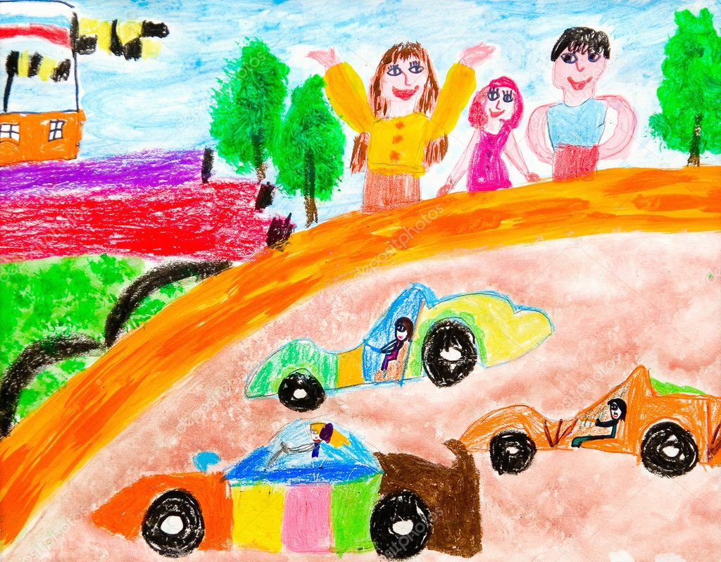
3. Список использованных источников и литератур
- И.А. Агеева. Коррекционные техники в школе. Спб: Речь, 2014

- Шишова Т. Л. Как помочь ребенку избавиться от страха. Страхи - это серьёзно.

- Савельева, Фомина: Я играю чувства. Сказкотренинги для дошкольников и младших школьников- СПб.: Речь, 2017

- Шевандрин. Социальная психология в образовании. М.: Владос, 2015

- Г.И. Вергелес, В.с. Конева. Младший школьник :учим учиться. Спб: Издательство РГПУ им.А.И. Герцена, 2017

- Е. Мишина. Застенчивый ребёнок. Как преодолеть страх общения .М.,Спб, Н.Новгород: Питер, 2016

- С.И. Гин, И.Е. Прокопенко. Первые шаги в школе. М.: ВИТА, 2016

- Крылов А. А. Психология. Учебник. 2-е издание. — Проспект, 2019.

- https://ponervam.ru/obraznoe-myshlenie.html

